**Conocimiento en Java**

1. **Que es Hibernate y de un ejemplo de un modelo de datos anotada correctamente?**

Hibernate es un ORM utilizado para mapeo de la base de datos:

@Entity  
@Table(name="persona")  
@Getter  
@Setter   
public class Persona {  
  
 @Id  
 @Column(name = "id")  
 @GeneratedValue(strategy = GenerationType.*IDENTITY*)  
 private Long id;  
  
 @Column(name = "nombre")  
 private String nombre;  
  
 @Column(name = "sexo")  
 private String sexo;  
}

1. **Qué es JPA y para que sirve?**

Es un API de persistencia de JAVA sirve para definir la relación de objetos.

1. **Qué es JSON y para que sirve?**

Es un formato ligero para el manejo de datos.

1. **Que es Maven y en que proyecto lo utilizo?**

Maven es un gestor de dependencias lo utilice dentro del proyecto JepVirtual.

1. **Para que se usa el JSP Standard Tag Library – JSTL?**
2. **Que es Spring?**

Es un framework para el desarrollo de aplicaciones mediante JAVA.

1. **Que proporciona Spring?**

Proporciona las herramientas necesarias para el desarrollo de aplicaciones empresariales JEE.

1. **Dibuje cual es el ciclo de vida de un request utilizando el patrón Spring MVC**

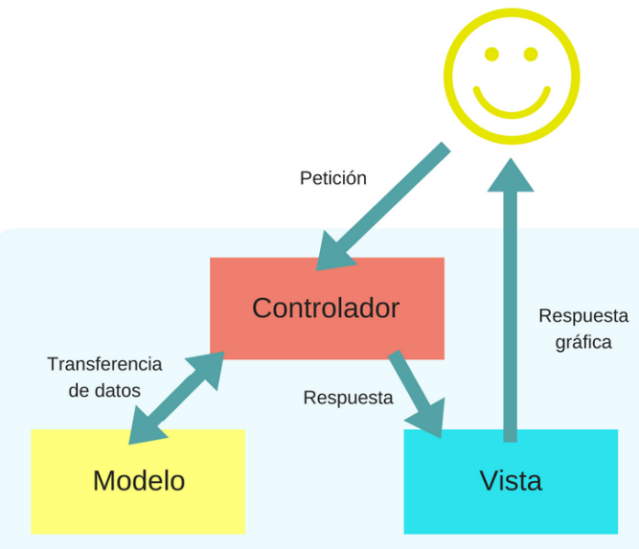

1. **Para qué se utiliza Spring Boot?**

Spring Boot es utilizado para la implementación de servicios Restfull mediante Spring MVC y el servidor de aplicaciones Apache.

1. **Para qué se utiliza Spring Security?**

Es utilizado para proporcionar seguridad a la aplicación desarrollada mediante un conjunto de servicios implementados para esto.

1. **Que es inyección de dependencias?**

Es un patrón de diseño orientado a objetos, en el que se suministran objetos a una clase en lugar de ser la propia clase la que cree dichos objetos

1. **En el siguiente método, configúrelo para que sea consumido como un servicio de web utilizando todas las anotaciones necesarias y una vez realizada, efectué la implementación del mismo**

@RestController  
@RequestMapping("/api/v1")  
public class PersonaController {  
  
 private final PersonaRepository personaRepository;  
  
 @Autowired  
 public PersonaController(PersonaRepository personaRepository) {  
 this.personaRepository = personaRepository;  
 }  
  
 @GetMapping("/personas")  
 public String informacion(String nombre, String carrera, int matricula, String anio)

{

String salida = "Podriamos decir que usted es " + nombre + ", esta en " + anio + " anio, y su numero de matricula es " + matricula";

return salida;

}

}